Referensi Gambar :

[Space Vectors, Photos and PSD files | Free Download (freepik.com)](https://www.freepik.com/search?format=search&query=space)

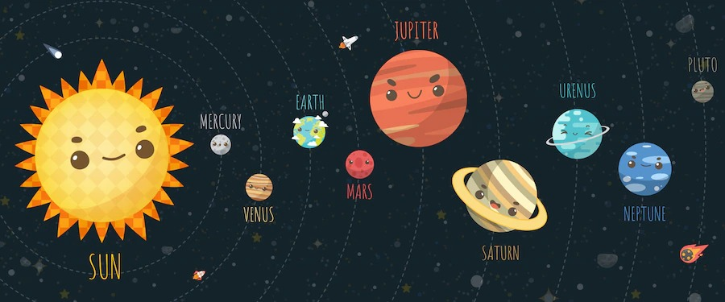

Referensi Materi :

[10 Benda-benda Langit dan Penjelasannya (matakaca.com)](https://matakaca.com/benda-benda-langit/)

[Pengertian Sabuk Asteroid : Sejarah, Cici Ciri, Proses Terbentuknya dan Fakta - Jagad.id](https://jagad.id/pengertian-sabuk-asteroid/)

[Sistem Tata Surya: Definisi, Teori, dan Sistem Penyusunnya (gramedia.com)](https://www.gramedia.com/literasi/sistem-tata-surya/)